Alejandro Ruiz Martín

PRACTICA 4 – SEMANA 10

**SECCION 1**

Consulta 1:

select /*+ GATHER_PLAN_STATISTICS */ /* prac4s10 consulta-1 */

A.ID, A.titulo,round(A.drama), H.genero

from PELISHIST H, PELISAHORA A

where A.ID = H.ID and (round(A.drama) = 43 or round(A.drama) = 50);

-----------

SET LINESIZE 130

SELECT *

FROM TABLE(DBMS_XPLAN.DISPLAY_CURSOR

(format => 'ALLSTATS LAST'));

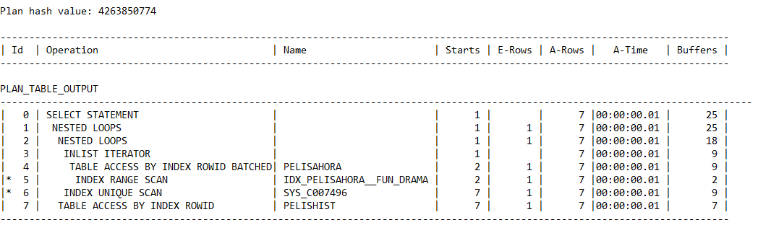

**SEC1.1.** Como se puede apreciar, las columnas A-Rows y E-Rows (o Starts*E_Rows) tienen valores con una diferencia bastante alta, por lo que podemos decir que no es una buena estimación.

**SEC1.2.** La tabla tiene un mayor número de contenido que el índice, por lo que en las tablas necesita más Buffers que los índices

Consulta 2:

select /*+ GATHER_PLAN_STATISTICS */ /* prac4s10 consulta-2 */

A.ID, A.titulo, A.genero

from PELISAHORA A, PELISHIST H

where A.ID = H.ID and A.ID > 100 and A.genero = 'Terror' ;

SELECT *

FROM TABLE(DBMS_XPLAN.DISPLAY_CURSOR

(format => 'ALLSTATS LAST'));

**SEC1.3.**

1. Es más eficiente la consulta 2 ya que usa menos operaciones y usa operaciones menos costosas
2. Es más eficiente la consulta 2 ya que utiliza un menor número de filas
3. Es más eficiente la consulta 2 ya que usa menos Buffers
4. En general y como se puede ver tanto en las tablas como en las soluciones de este apartado, es más eficiente la consulta 2

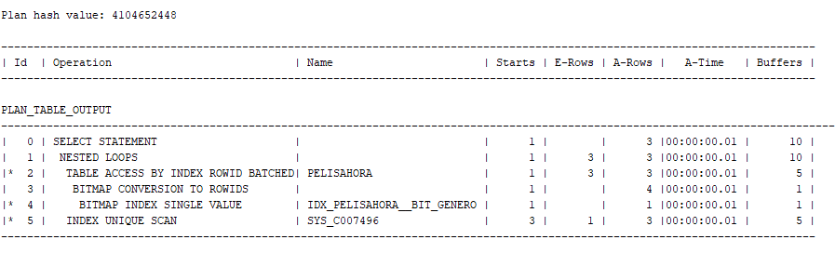

**SECCION 2**

**SEC2.1A**

desc user_indexes;

* Adjunto en la entrega como “**SEC2.1A.TXT”**

**SEC2.1B**

select INDEX_NAME,INDEX_TYPE, TABLE_NAME, UNIQUENESS

from user_indexes --- Índices de tu usuario

Where TABLE_NAME = 'PELISAHORA';

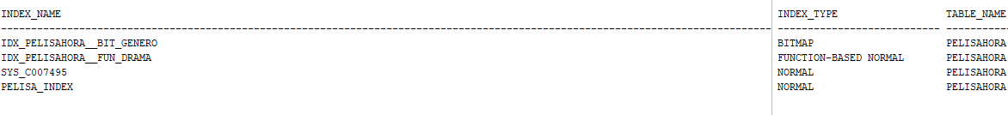

Solo aparecen los índices relacionados con la tabla PELISAHORA, por lo que aparecerá los índices de Genero, Drama, título e índice(“SYS_C007495”).

**SEC2.1C**

select INDEX_NAME, INITIAL_EXTENT, BLEVEL, LEAF_BLOCKS, NUM_ROWS

from user_indexes

Where TABLE_NAME = 'PELISHIST';

1. Por la estructura que ofrece el árbol B+, utilizado para estos índices. (bloques anchos que pueden almacenar muchos datos)
2. SELECT COUNT(DISTINCT(GENERO)) FROM PELISHIST;

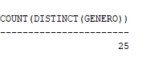

**SEC2.1D**

select INDEX_NAME, DISTINCT_KEYS, AVG_LEAF_BLOCKS_PER_KEY,

AVG_DATA_BLOCKS_PER_KEY, CLUSTERING_FACTOR

from user_indexes

Where TABLE_NAME = 'PELISHIST';

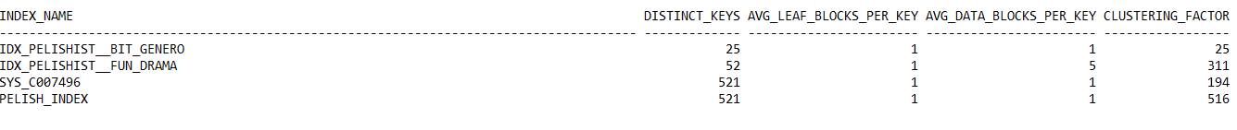

1. La DISTINCT_KEYS es el numero de valores diferentes de una clave

* SELECT COUNT(DISTINCT(GENERO)) FROM PELISHIST;

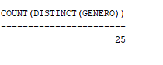

* SELECT COUNT(DISTINCT(ROUND(DRAMA))) FROM PELISHIST;

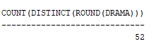

* SELECT COUNT(DISTINCT(ID)) FROM PELISHIST;

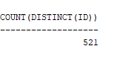

* SELECT COUNT(DISTINCT(TITULO)) FROM PELISHIST;

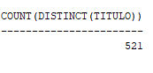

1. El CLUSTERNING_FACTOR nos dice que tan ordenado se encuentran los registros de la tabla en base a los valores del índice.  
   Si el valor de este campo se acerca a la cantidad de bloques de la tabla, la tabla está bien ordenada. Pero si el valor se acerca a la cantidad de registros de la tabla, la tabla está mal ordenada.

**SEC2.1E**

Hay filas que, manteniendo el numero de filas, tienen menos LEAF_BLOCK y otros más, por lo que se puede decir que hay nodos que son más pequeños y tienen los datos peor agrupados y también hay nodos más grandes que agrupan mejor los datos.

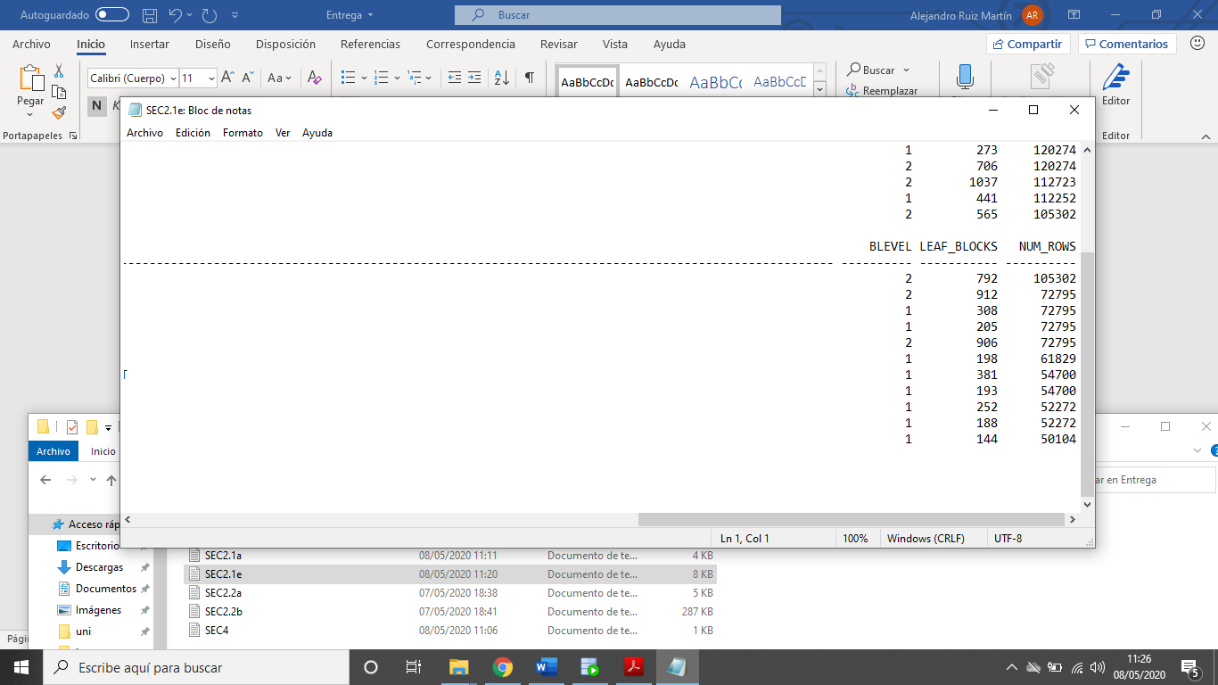

* Adjunto la consulta completa en la Entrega como **“SEC2.1e.TXT”**

**SEC2.2A**

* Adjunto en la Entrega como **“SEC2.2A.TXT”**

**SEC2.2B**

1. Los blocks son bloques de datos que almacenan información. Cuanto más dispersos estén los registros almacenados en el disco (num_rows), más bloques necesitamos
2. La memoria usada para almacenar los datos de pelisahora es menor a la de pelihist



* La salida era muy grande y le puse una condición para mostrar solo la información de las tablas. La consulta completa está adjunta en la entrega como “**SEC2.2b.TXT”**

**SECCION 3**

1. Podemos comprobar (incluso en intervalos de tiempo fijados) todos los bloques de datos
2. Recopila los datos estadísticos y optimizar los planes de ejecución
3. Ya se pueden consultar las tablas
4. estadísticas de Columna: Aparecen los atributos de las tablas con su NUM_DISTINCT y su valor más bajo
5. Refrescar la información. SI hay cambios es porque hay procesos en ejecución
6. Detalles: información de la tabla

**SECCION 4**

Ejecutamos:

* EXEC DBMS_STATS.GATHER_INDEX_STATS('SYS', 'PK_PELISHIST');
* EXEC DBMS_STATS.GATHER_TABLE_STATS('SYS','PELISHIST');

Al ordenar que se almacenen las estadísticas le pedimos que muestre la información con:

select OWNER,INDEX_NAME,NUM_ROWS,LAST_ANALYZED, BLEVEL,LEAF_BLOCKS,DISTINCT_KEYS

from dba_indexes

where owner = 'tuuusario'

and index_name ='PK_PELISHIST';

* El resultado de la ejecución se adjunta en la entrega como “**SEC4.TXT”**